附件：
科普中国APP使用手册简介（4.9版）
一、科普中国信息员定义
科普中国信息员（科普中国APP中简称科普员）是完成科普中国APP实名注册认证并经常性开展科普信息传播的用户。科普中国信息员要下载使用科普中国APP，通过微信群、QQ群、公众号等社交渠道将科普中国信息传递给周边群众，积极配合有关部门参与各类科技教育与传播普及活动。
二.科普中国APP下载安装方法
1.扫码下载
直接扫描下方二维码，下载“科普中国——开启你的智慧生活”。
2.应用商店下载
在手机应用商店搜索“科普中国——开启你的智慧生活”，找到下载页面点击下载。
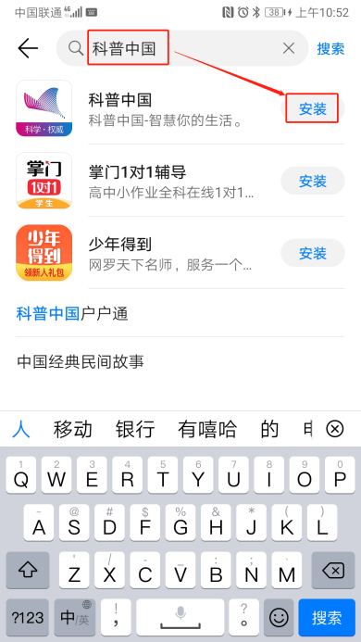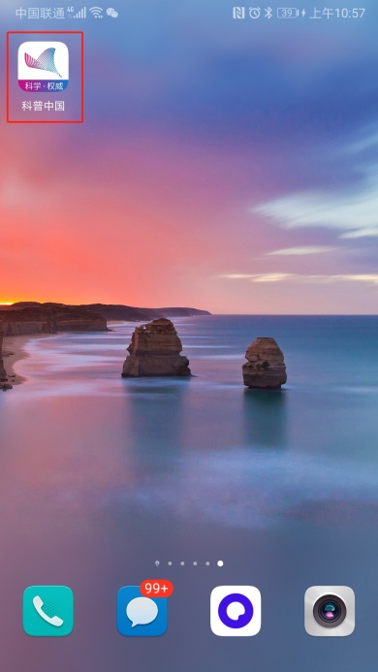
三、注册并认证科普中国信息员
1.打开科普中国APP，底部导航栏进入“我的”界面，点击头像旁边的“登录/注册”进入登录页，点击“本机号码一键登录”即可。
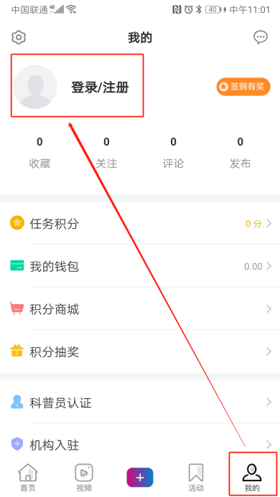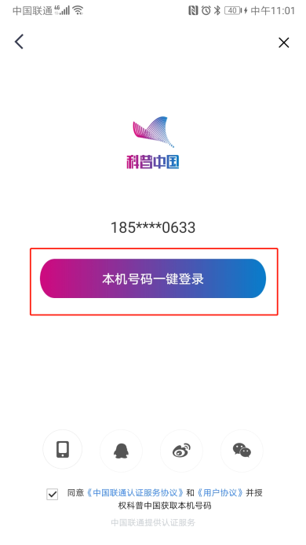

2.注册成功后，首次登录会弹出提示认证成为科普中国信息员的信息，根据提示完成认证。如果当时没有完成认证，可以在“我的”界面，点击“科普员补资料”完成认证。
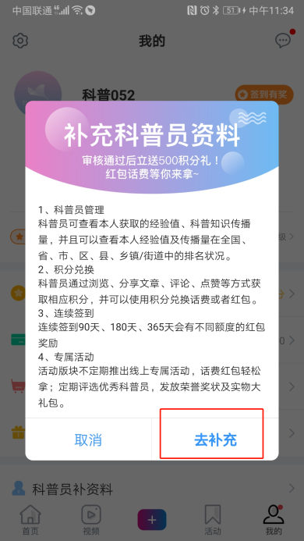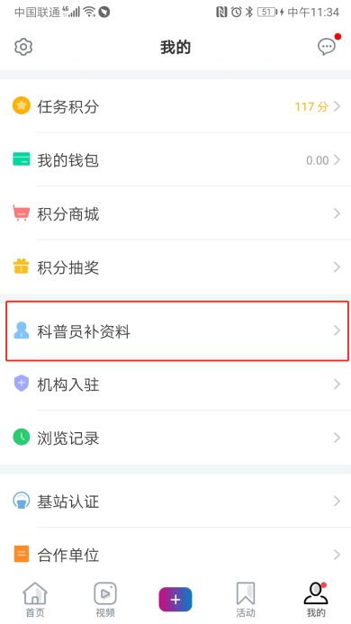

3.科普员采用实名制，请如实填写以下信息。姓名、省市区、单位名称。科普员类型请根据科协单位级别选择，如果不是科协系统的人员，如学校学生老师、社区居民、企业职工等请选择“个人用户”。当选择所属机构名称时，如果所属单位注册过机构用户，可直接搜索单位名称选择即可，如果没有注册机构用户可选择不填。

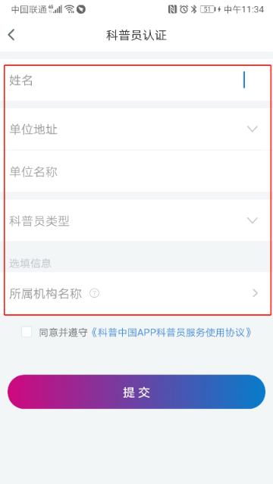
科普员姓名：请填写注册人姓名
地址选择：请选择注册单位地址区域
单位名称：请填写单位具体名称
科普员类型：类型共分为中国科协、省级、市级、区县级、乡镇街道、个人用户，请根据单位级别选择。
机构名称: 请输入单位名称进行搜索选择；如本人未加入机构，此项可不填
填写必要信息后，提交认证申请,科普中国APP运营人员会尽快完成审核工作。
Q1：如学会（协会、研究会）、高校、社区、村内等有关单位，需要对单位内所有科普员进行管理统计，怎么办？
A:推荐使用机构功能进行管理，具体方法如下：
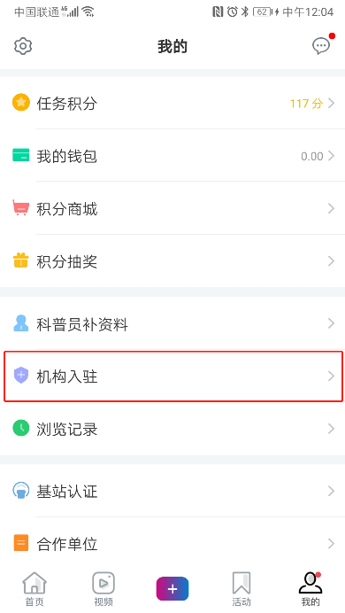
第一步：请有关单位负责人注册成为科普中国信息员后点击“机构入驻”，为单位注册机构用户。
注：仅学会（协会、研究会）、高校、社区、村内等有关单位负责人注册，其他科普员请参照“第三步”加入单位机构即可，请勿自行注册。
第二步：请有关单位负责人填写机构用户资料。具体如下：
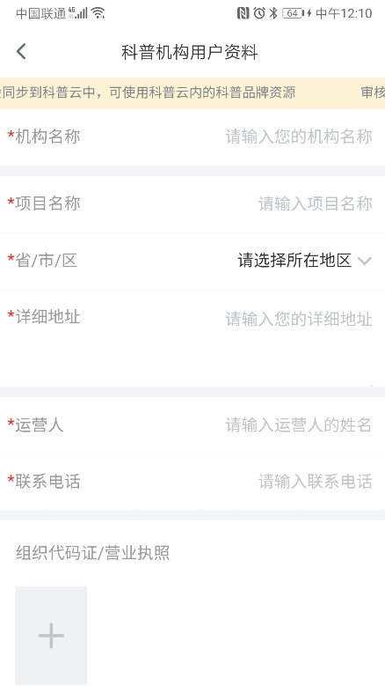
机构名称：请填写学校、社区或村的名称。
项目名称：默认为科普员队伍建设。
省市区与详细地址：请填写注册单位地址区域与详细地址信息。
运营人与联系方式：请填写机构用户负责人姓名及电话号码。
组织代码证/营业执照：请上传组织代码证或营业执照清晰照片。
填写必要信息后，勾选同意并遵守《科普中国服务云网络使用协议》，点击“提交申请”即可。科普中国APP运营人员会尽快完成审核工作。
第三步：其他成员在注册科普员时，前四项如实填写，第五项“所属机构名称”输入学会（协会、研究会）、高校、社区、村的名称进行搜索选择即可加入。
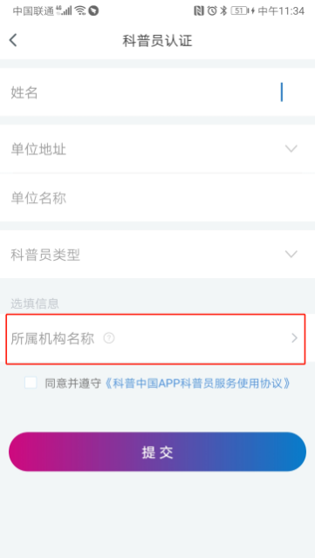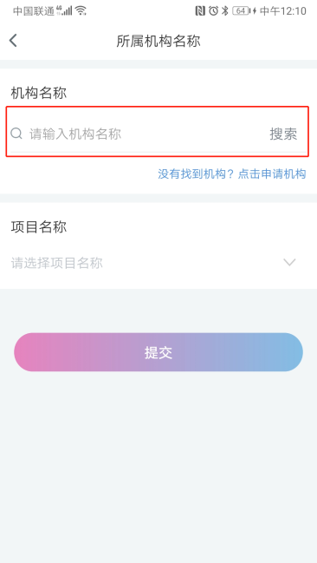
Q2：机构用户管理员如何查看机构所有科普员统计数据？
A：机构用户管理员可进入“科普员管理”，点击右上方机构名称，即可查看机构内科普员人数、分享量等数据。
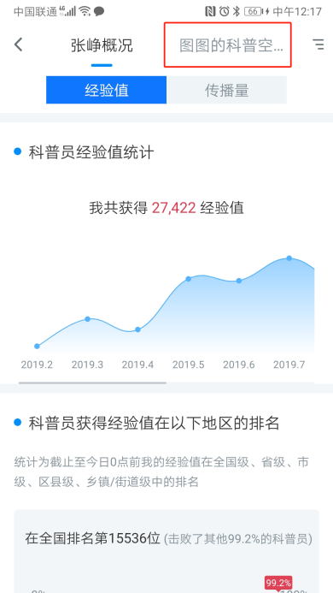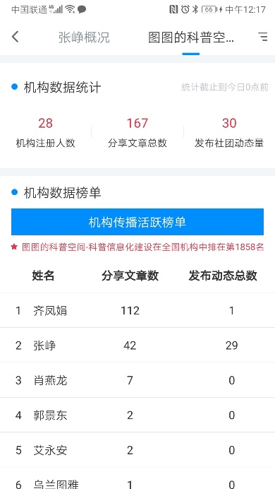
五、功能简介及使用科普中国APP
现共有首页、视频、+（社团）、活动、我的5个板块。
1.首页，科普中国APP首页汇聚海量科普资讯，用户可根据自己的需要选择浏览相关资讯，同时也可以通过文章底部评论、收藏、分享功能进行相应的操作。顶部导航栏分设科技、健康、军事、校园、社区、乡村等频道，用户可选择自己感兴趣的频道加入导航栏。

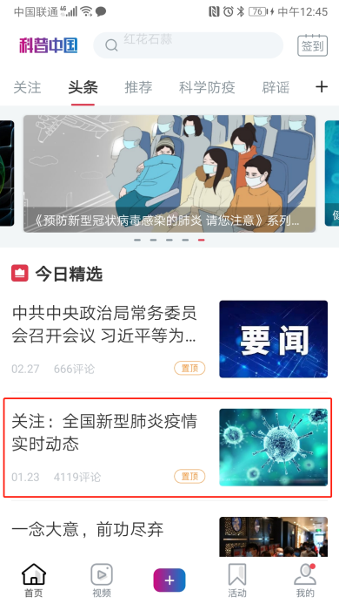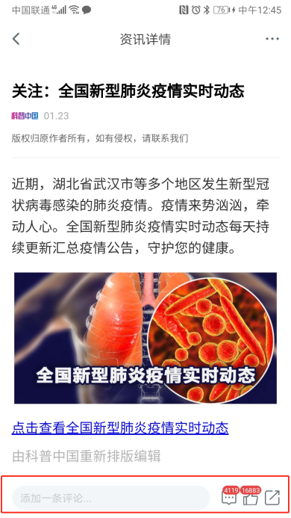
浏览资讯
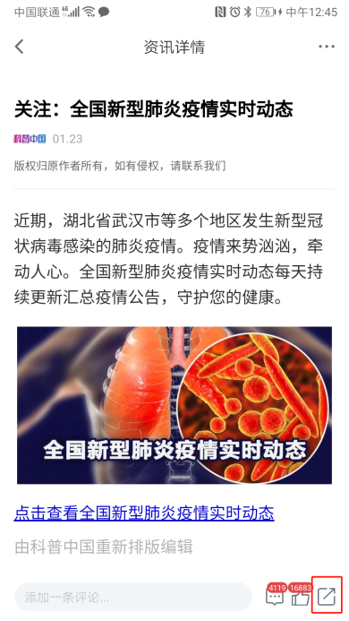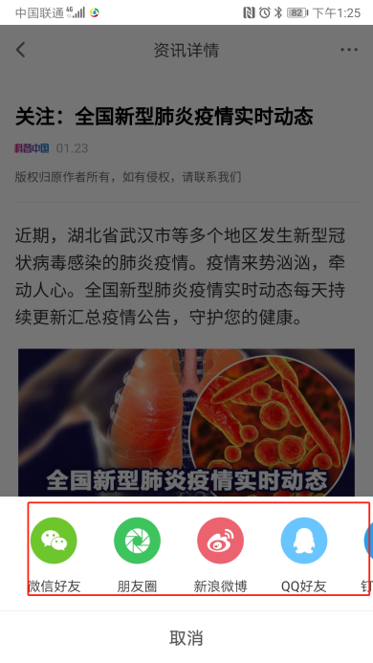
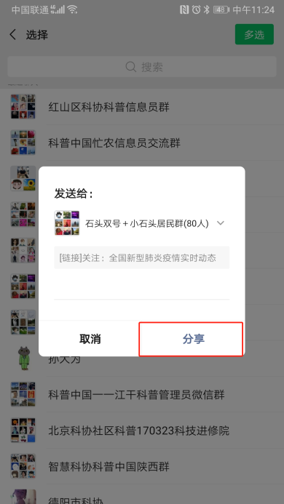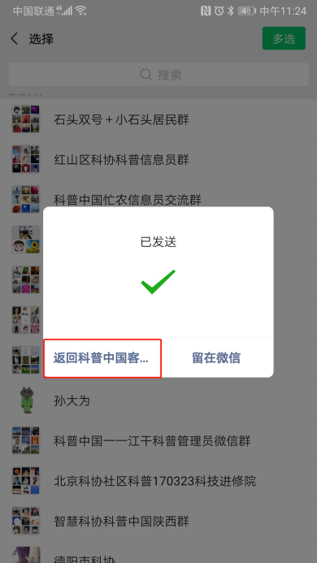
分享资讯（科普中国信息员主要工作）
注：分享后请点击“返回科普中国客户端”，方可获得科普信息传播量，计入分享量统计
2.视频，视频板块汇聚海量国内外优秀科普视频用户可以观看、分享。

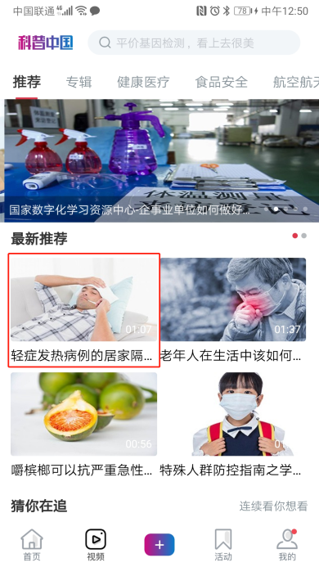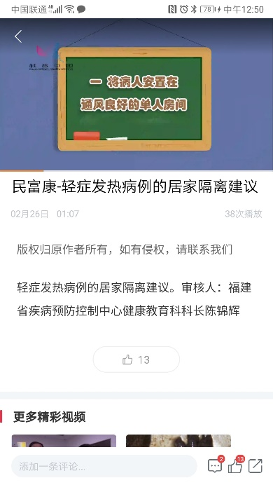
3.+（社团），用户可以通过点击“+”选择相应的社团，快速发布社团动态。
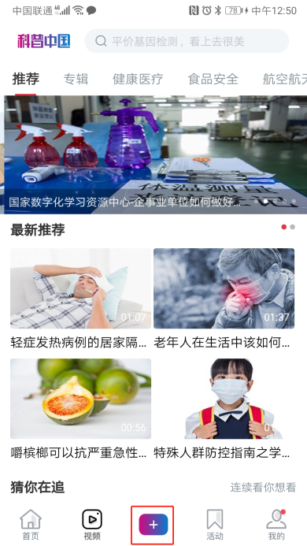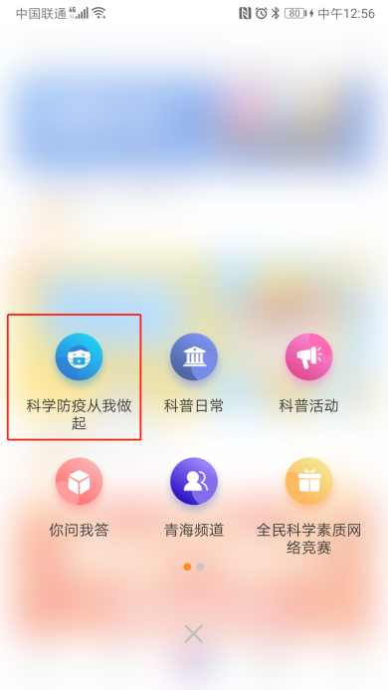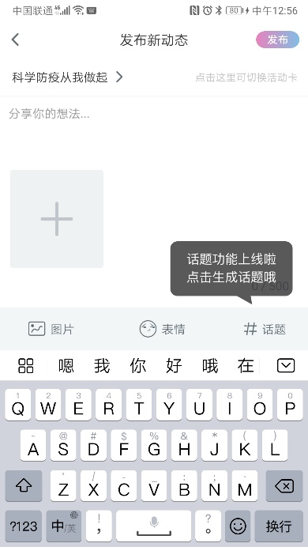

4.活动，活动栏目分为官方活动、地方活动、社团首页三部分。官方活动主要发布线上线下活动信息；地方活动主要发布全国各省市举办的各种科普活动；社团包含全部社团内容及内容发布规则，在这里可以选择相应的社团浏览、发布动态，并可以观看社团成员排名状况。
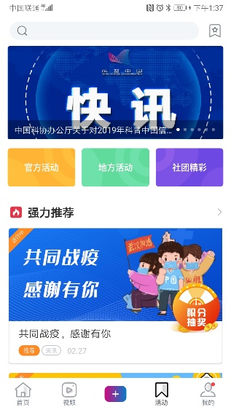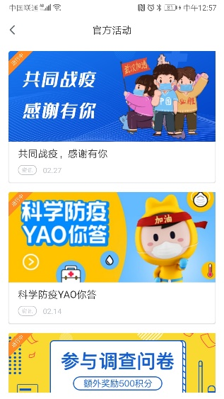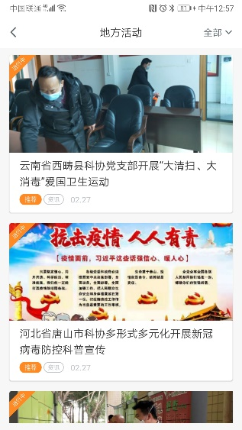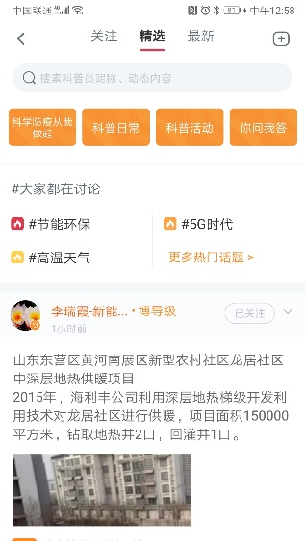
官方活动 地方活动 社团精彩

5.我的，主要针对用户进行私人设置。
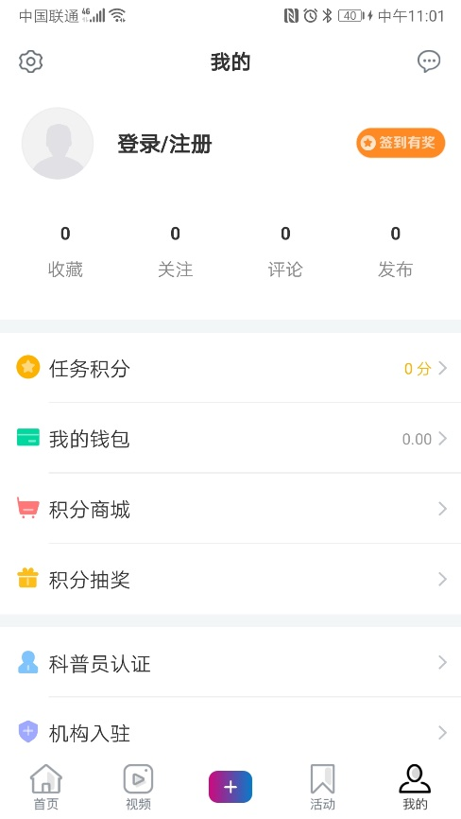
点击“头像”可以修改个人资料；
点击“签到有奖”可以签到；
点击“收藏、关注”可以查看自己收藏的内容及关注的科普员；
点击“评论、发布”可以查看发布的评论及动态；
点击“任务科普信息传播量”可以查看如何赚取科普信息传播量；
点击“科普信息传播量商城”可以查看使用科普信息传播量；
点击“我的钱包”可以提现
点击“科普信息传播量抽奖”可以使用科普信息传播量做抽奖活动
点击“科普员管理”可以查看自己管理的科普员情况；
点击“浏览记录”可以观看浏览过的信息；
点击“设置”可以进行个性化设置；
点击“在线客服”可以咨询有关APP的任何问题。
注：
- 关于签到，连续签到可获得相应的激励。
- 关于科普信息传播量及相应激励措施，如何获取科普信息传播量在“我的”版块——赚取的科普信息传播量里查看。
科普信息传播量获取方式包含：每日登录、浏览内容、分享内容、分享内容被浏览、每日签到、发布社团动态、社团/文章点赞。每日可通过不同方式获得科普信息传播量。
- 获取的科普信息传播量可以在“我的”版块——科普信息传播量商城里查看使用；
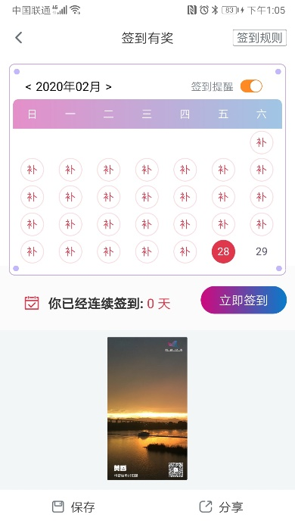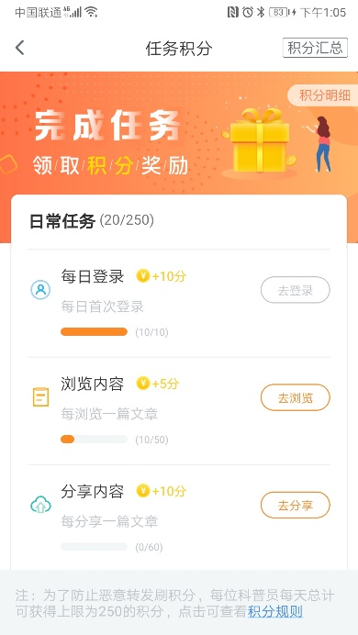
签到有奖 赚取科普信息传播量

